สรุปผลการปฏิบัติประจำเดือน มีนาคม ๒๕๖7 สถานีตำรวจนครบาลพระราชวัง
3.งานป้องกันปราบปราม
3.1 สรุปผลการปฏิบัติงานของสายตรวจ
จุดตรวจแยกกัลยาฯ จำนวน 882 ครั้ง
จุดตรวจท้ายวัง จำนวน 871 ครั้ง
จุดตรวจราชนาวีสโมสร จำนวน 863 ครั้ง
จุดตรวจหน้าพระลาน จำนวน 815 ครั้ง
จุดตรวจอนุสาวรีย์หมู จำนวน 727 ครั้ง
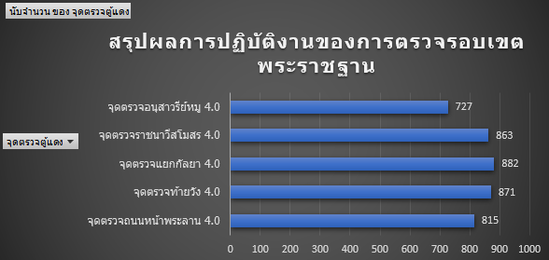
3.2 การตรวจตู้แดงในพื้นที่
ผกก. 38 ครั้ง
ผบ.หมู่ จร. 903 ครั้ง
ผบ.หมู่ ป. 2297 ครั้ง
ผบ.หมู่ สส. 31 ครั้ง
รอง ผกก.สส. 20 ครั้ง
รอง สว. จร. 86 ครั้ง
รอง สว. สส. 10 ครั้ง
รอง สว.(จร.) 201 ครั้ง
รอง สวป. 245 ครั้ง
สว.จร. 106 ครั้ง
สวป. 216 ครั้ง
รวม 4153 ครั้ง
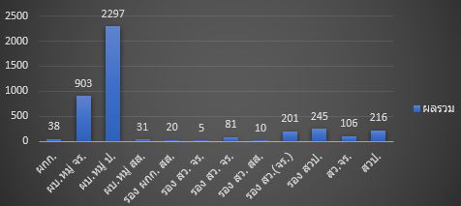

3.3 การตรวจเยี่ยมประชาชน ในห้วงระหว่างวันที่ 1-31 มีนาคม 2567 มีผลการตรวจ รวมทั้งสิ้น 55 ครั้ง
ชมเชย 52 ครั้ง
ชมเชย คำแนะนำ 3 ครั้ง
รวม 55 ครั้ง

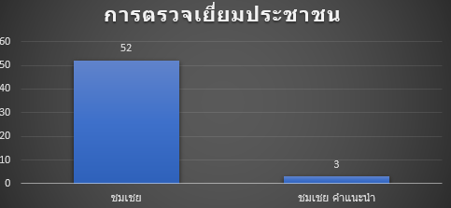

3.4 การตรวจค้น ในห้วงระหว่างวันที่ 1-31 มีนาคม 2567 มีผลการตรวจ รวมทั้งสิ้น 31 ครั้ง
บุคคล 14 ครั้ง
ยานพาหนะ 17 ครั้ง
รวม 31 ครั้ง

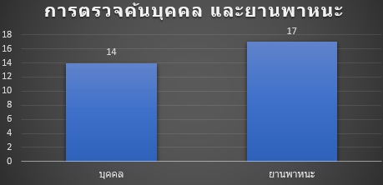

อบรมปล่อยแถวตรวจเครื่องแต่งกายและทรงผม
โครงการ/กิจกรรม : อบรมปล่อยแถวตรวจเครื่องแต่งกายและทรงผมเตรียมพร้อมการปฏิบัติหน้าที่ในพื้นที่รับผิดชอบของสถานีตำรวจนครบาลพระราชวัง
รายละเอียด : พ.ต.ท.เบญจพล พรดำเนินสวัสดิ์ สวป.สน.พระราชวัง ชุดสายตรวจป้องกันปราบปราม อบรม
ปล่อยแถว กล่าวบทปลงใจ อุดมคติตำรวจ คำสัตย์ปฏิญาณ ชี้แจงภารกิจและข้อราชการต่างๆพร้อมทั้งตรวจเครื่องแต่งกายและทรงผม
ระยะเวลา : 20 มีนาคม 2567
หน่วยงานรับผิดชอบ : สถานีตำรวจนครบาลพระราชวัง

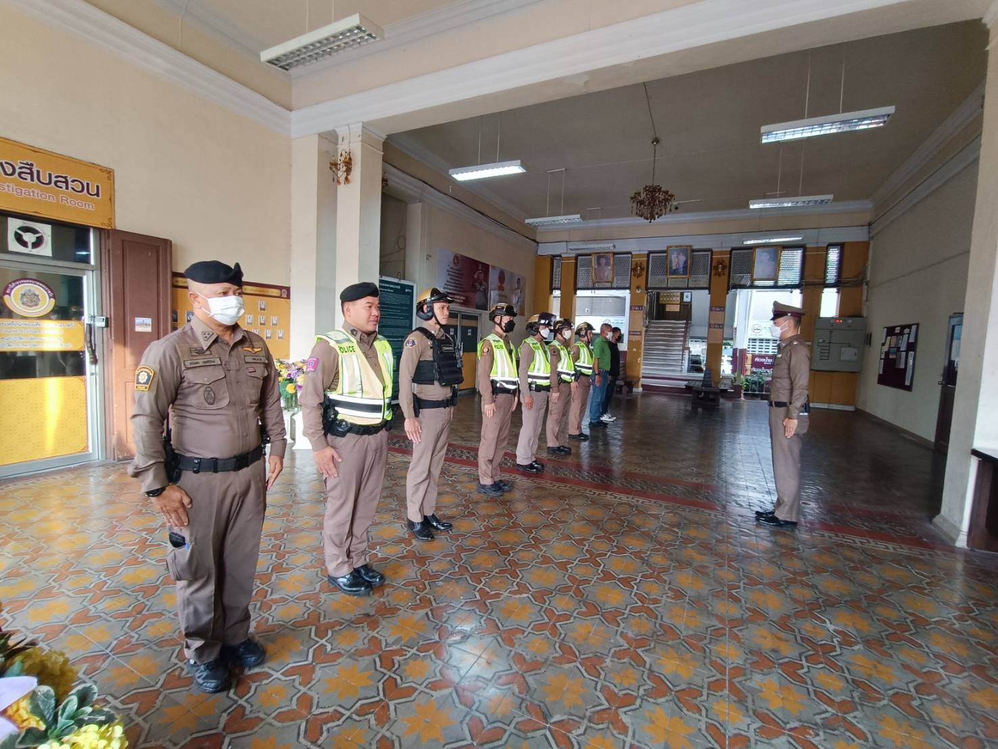
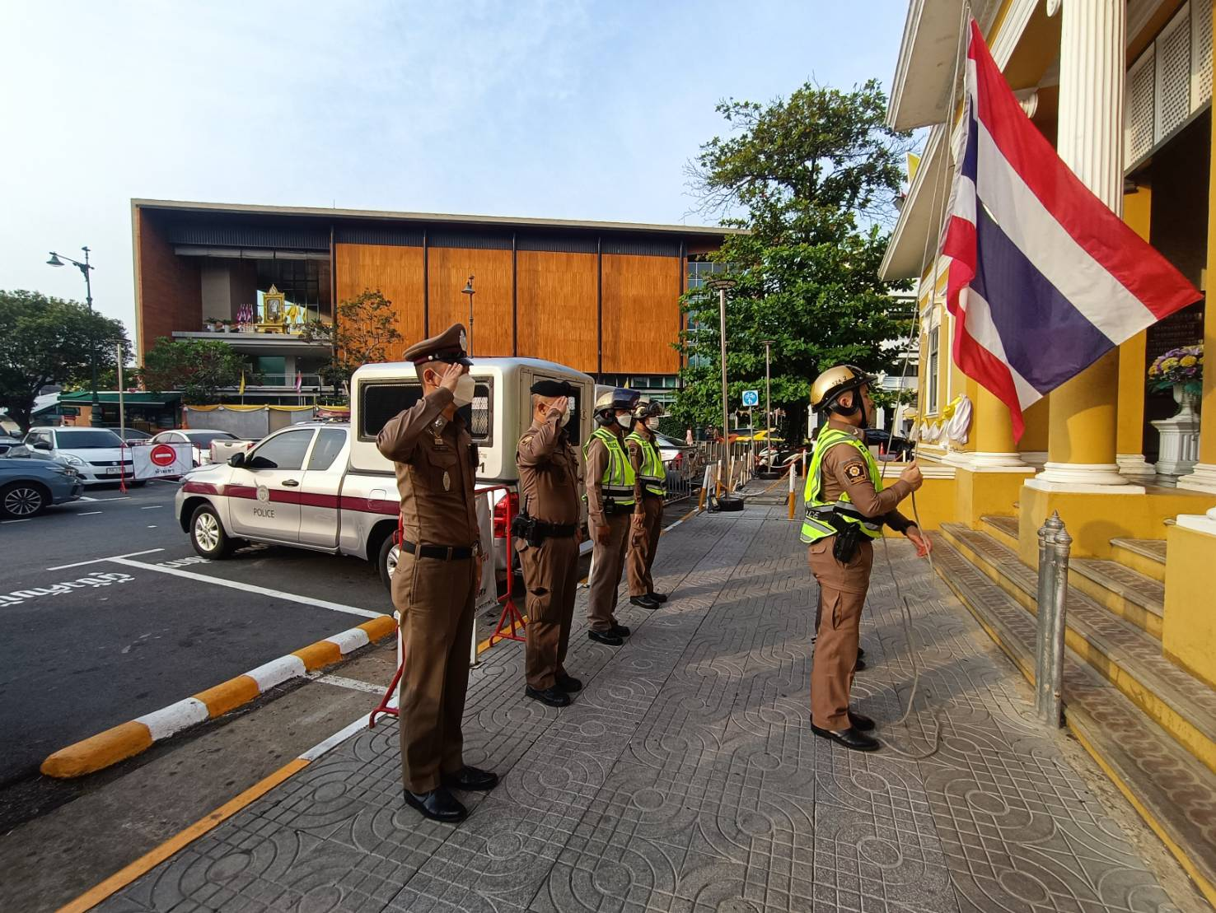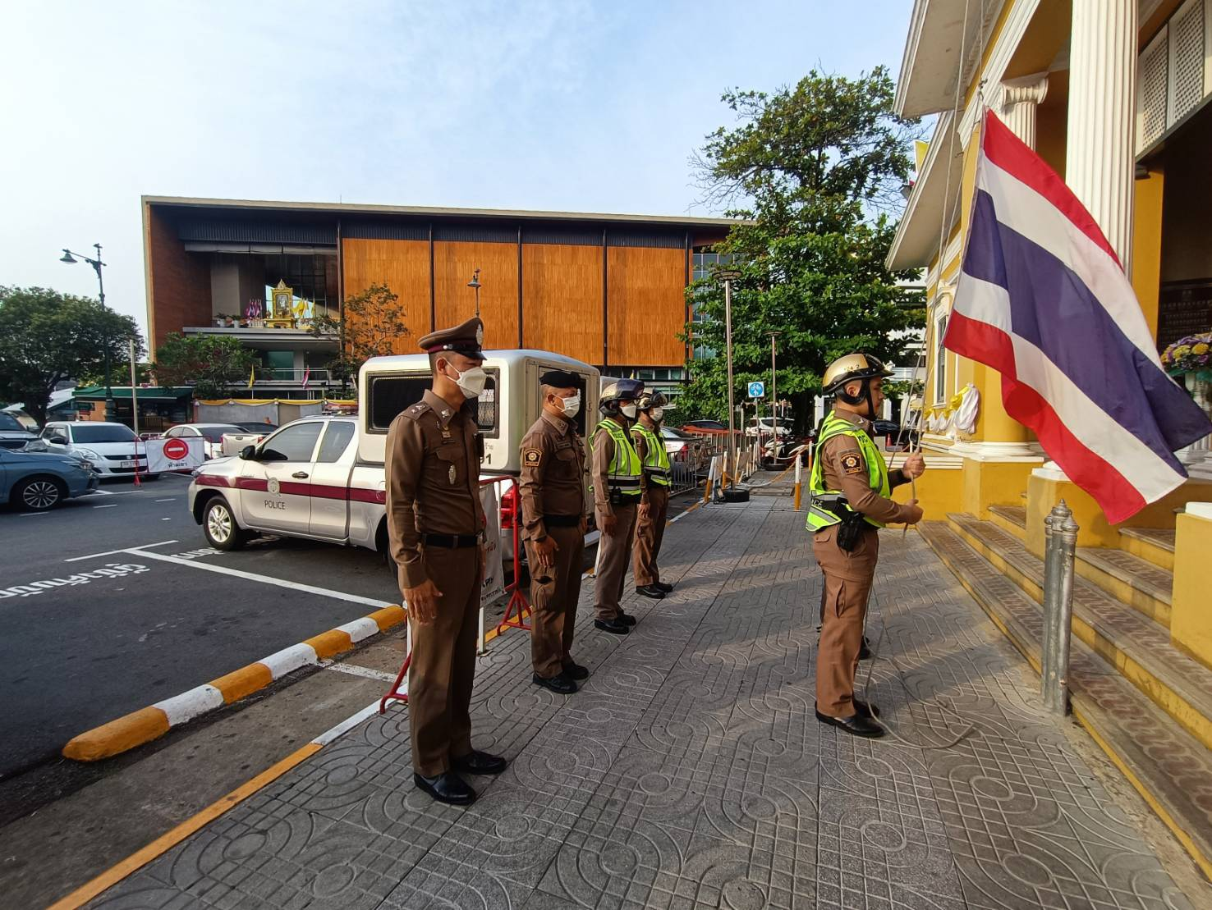

ร่วมประชุมวิเคราะห์อาชญากรรม
โครงการ/กิจกรรม : ประชุมวิเคราะห์อาชญากรรมเพื่อป้องกันเหตุที่จะเกิดขึ้นในพื้นที่รับผิดชอบของสถานีตำรวจนครบาลพระราชวัง
รายละเอียด : พ.ต.ท.สมเกียรติ บุญรักษา รอง ผกก.ป.สน.พระราชวัง ราชวัง 2-1, 2-2 ,2-3 , 2-4 และ
เจ้าหน้าที่สายตรวจ ร่วมประชุมวิเคราะห์อาชญากรรมประจำสัปดาห์ ณ ห้อง ปฎิบัติการสายตรวจ สน.พระราชวัง
ระยะเวลา : 22 มีนาคม 2567
หน่วยงานรับผิดชอบ : สถานีตำรวจนครบาลพระราชวัง

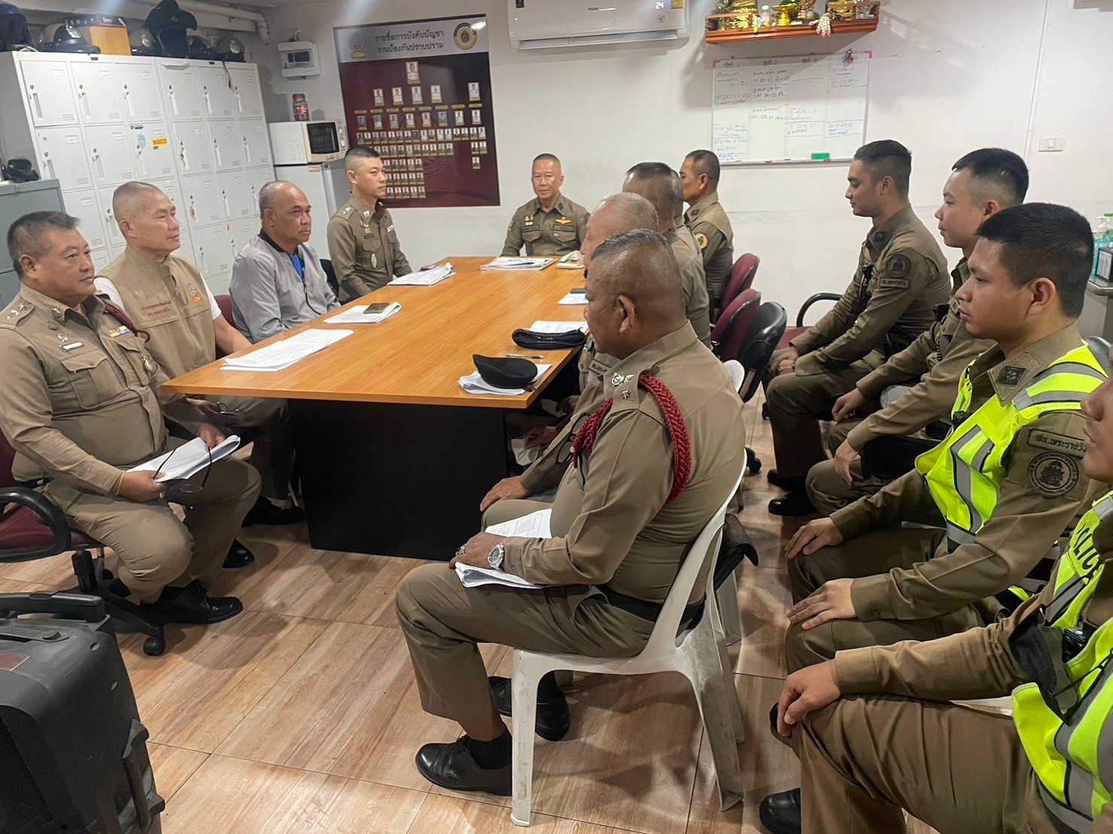

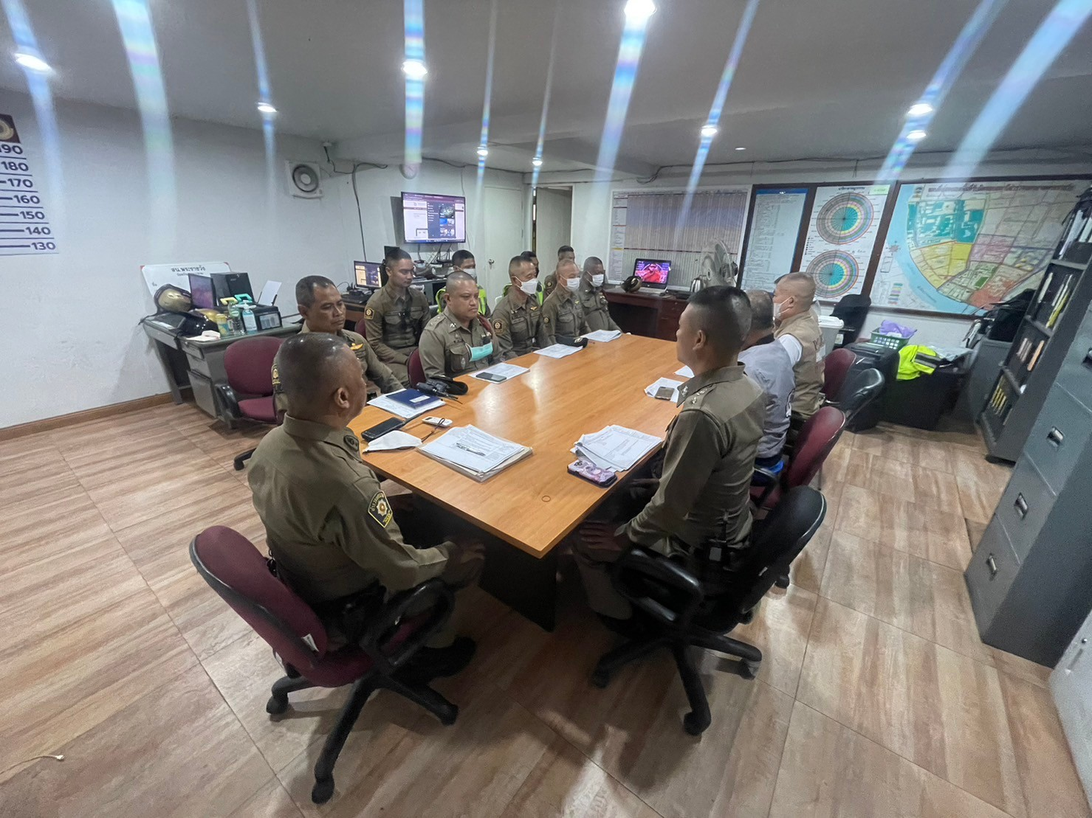

รักษาความปลอดภัยรอบพระบรมมหาราชวัง
โครงการ/กิจกรรม : รักษาความปลอดภัยรอบพระบรมมหาราชวัง และป้องกันเหตุให้แก่นักท่องเที่ยวที่เยี่ยมชมในพื้นที่รับผิดชอบของสถานีตำรวจนครบาลพระราชวัง
รายละเอียด: พ.ต.ท.สมเกียรติ บุญรักษา รอง ผกก.ป.สน.พระราชวัง ออกตรวจรอบเขตพระราชฐาน สัมพันธ์
ร่วมกับสายตรวจที่ประจำจุดเฝ้าระวัง เพื่อป้องกันเหตุอาชญากรรมที่จะเกิดขึ้นในพื้นที่
ระยะเวลา : 28 มีนาคม 2567
หน่วยงานรับผิดชอบ : สถานีตำรวจนครบาลพระราชวัง

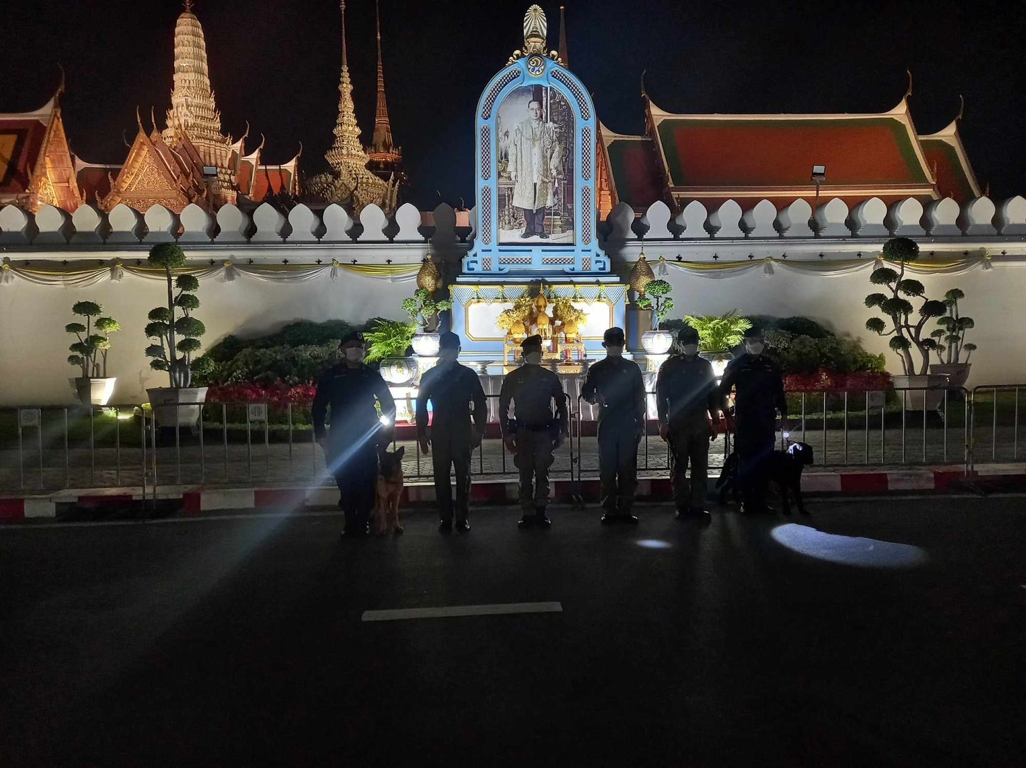

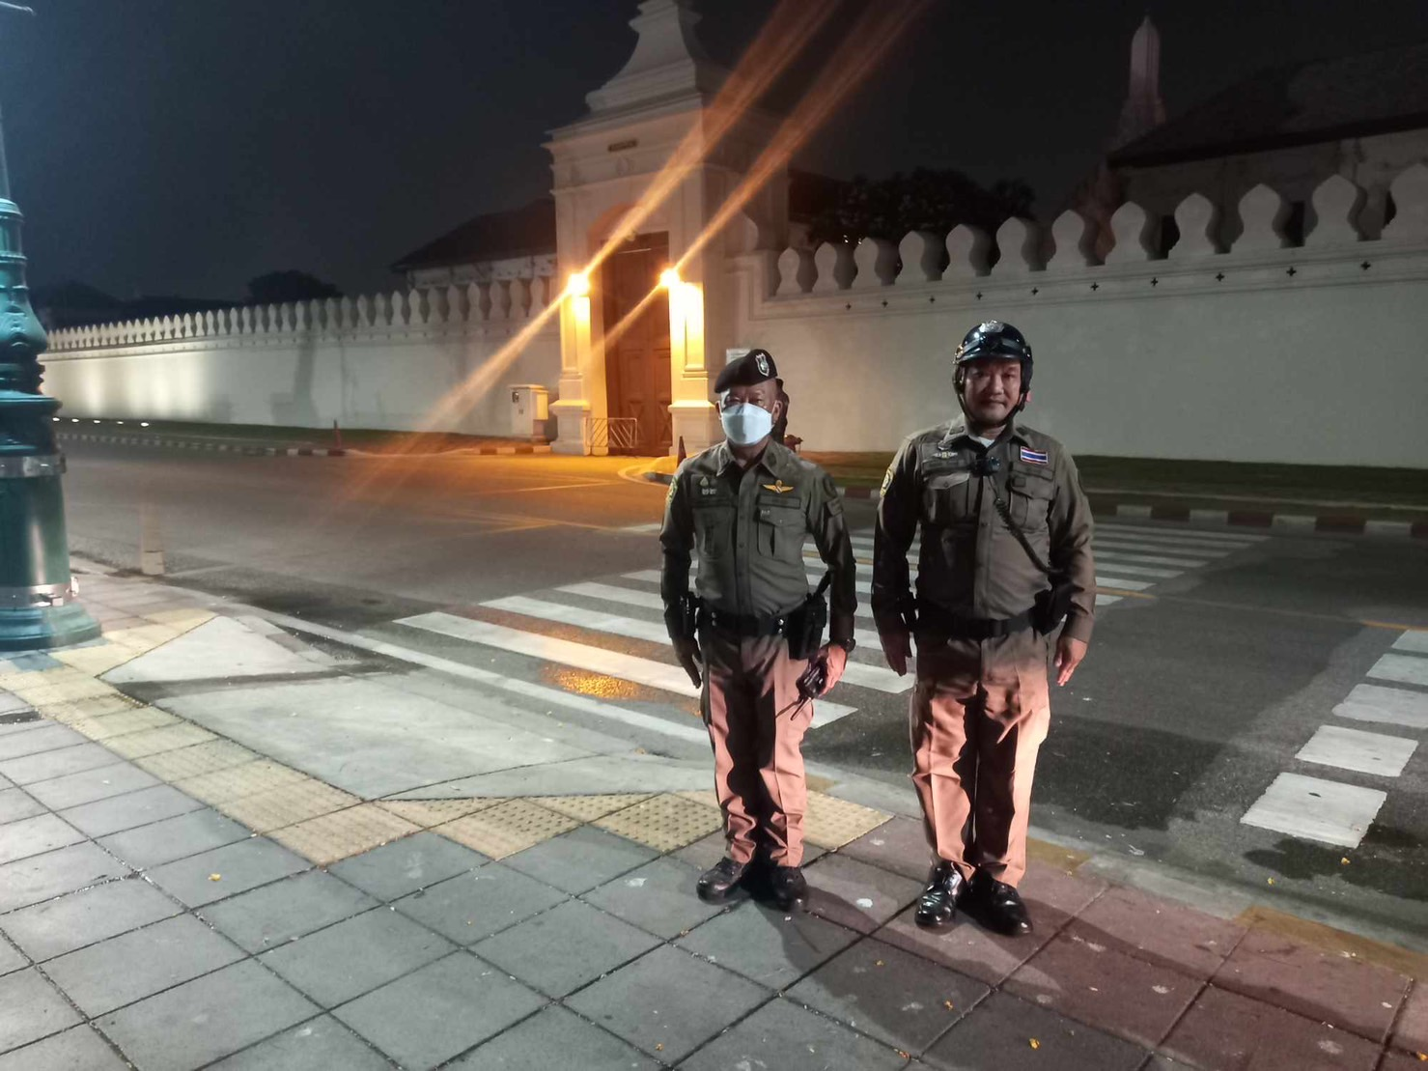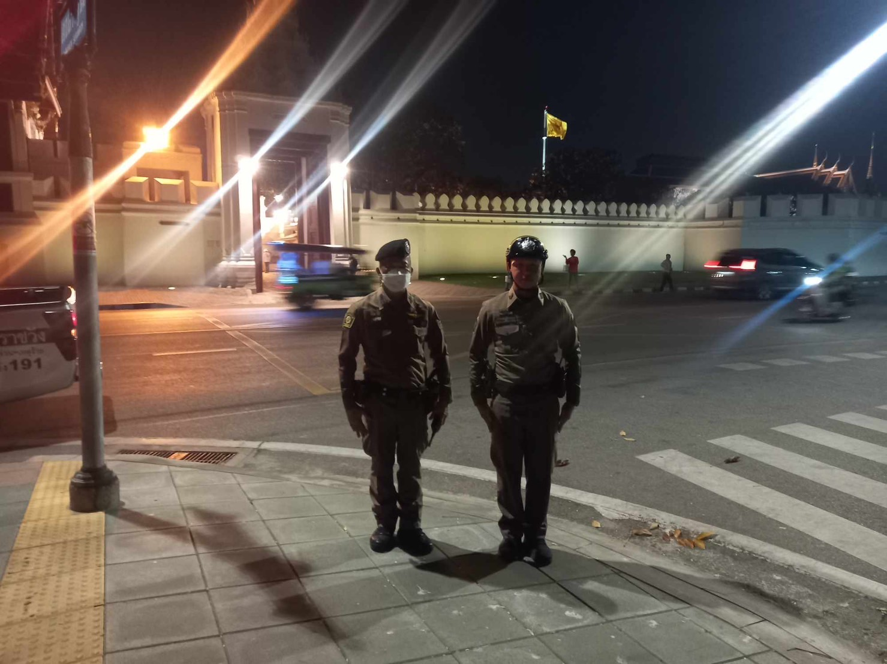

รักษาความปลอดภัยให้แก่นักท่องเที่ยว
โครงการ/กิจกรรม : รักษาความปลอดภัยให้แก่นักท่องเที่ยว และป้องกันเหตุภายในวัดพระเชตุพนฯในพื้นที่รับผิดชอบของสถานีตำรวจนครบาลพระราชวัง
รายละเอียด : ฝ่ายป้องกันปราบปรามได้จัดเจ้าหน้าที่สายตรวจออกตรวจรักษาความปลอดภัยให้แก่
นักท่องเที่ยว ณวัดพระเชตุพนฯ(วัดโพธิ์) เพื่อป้องกันเหตุอาชญากรรมที่จะเกิดขึ้นในพื้นที่
ระยะเวลา : 25 มีนาคม 2567
หน่วยงานรับผิดชอบ : สถานีตำรวจนครบาลพระราชวัง

